ЦЕНТРАЛЬНАЯ РАЙОННАЯ ДЕТСКАЯ БИБЛИОТЕКА
МБУК «ЦМБ»
Бугурусланского района

Рекомендательный список
«Моя мама может ВСЕ!!!»
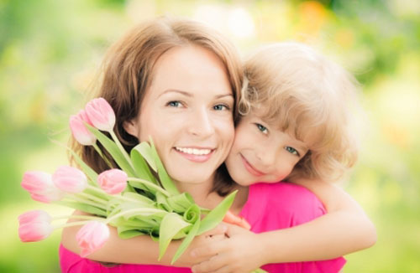

с.Михайловка, 2020г.
Каждая женщина, которая только готовится стать мамой или уже ею стала, задумывается над множеством вопросов: как же сделать все правильно, как вырастить ребенка не только здоровым, но и счастливым, как не допустить ошибок в воспитании и не пойти по пути своих родителей или родственников. Эти мысли приходят в голову всем ответственным родителям. Современные книги по педагогике и психологии отличаются от порой суровых и безапелляционных методик прошлого. Сегодняшним родителям ближе гуманистический, личностно ориентированный подход, рассматривающий ребенка прежде всего как самостоятельную личность, нуждающуюся в уважении и понимании. Какие же книги должны стоять на полке у заботливой и современной мамы?
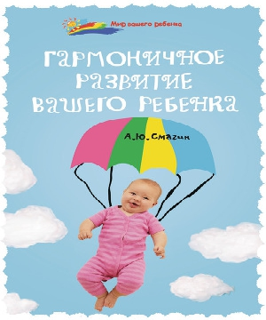
Смагин, А. Ю.
Гармоничное развитие вашего ребенка [Текст] / А. Ю. Смагин. – Ростов н/Д.: Феникс, 2015.- 187 с. : ил.- (Мир вашего ребенка).
Книга представляет собой коллекцию авторских статей врача-педиатра, написанных в разные периоды практики. Автор отвечает на самые распространенные вопросы родителей о развитии ребенка от зачатия до окончания грудничкового возраста. Некоторые материалы были взяты из научных исследований зарубежных авторов последних лет. Книга написана в научно-популярном жанре. Она будет интересна беременным женщинам, молодым родителям и их родственникам, а также клиническим ординаторам, интернам, педиатрам, неонатологам, врачам семейной практики.
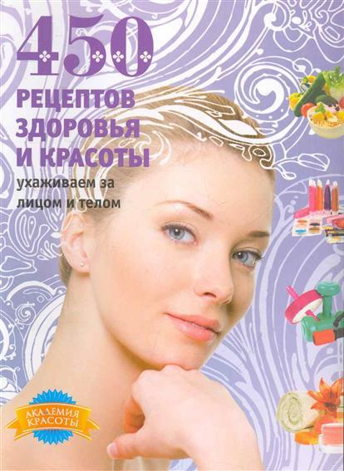
Колпакова, А. В.
450 рецептов здоровья и красоты. Ухаживаем за лицом и телом[Текст] / А. В. Колпакова – М. : Эксмо, 2011. - 288 с. – (KRASOTA. Простые рецепты – отличный результат ).
Как продлить молодость и сохранить красоту, почему образуются морщины, можно ли избежать их преждевременного появления? Ответы на эти вопросы во все века волновали женщин. В нашей книге собраны рекомендации по омолаживающему уходу за кожей лица и тела в зависимости от возраста, методы предотвращения морщин, рецепты питательных масок и кремов, упражнения для лифтинг-гимнастики мышц лица и тела, советы визажистов по антивозрастному макияжу, диеты молодости и красоты.

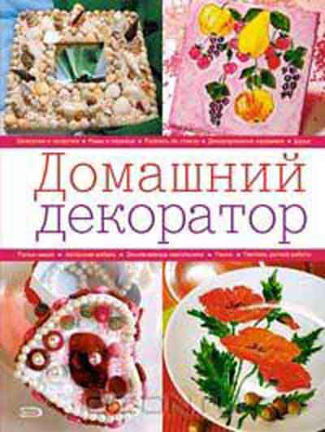
Воронова, О.
Домашний декоратор [Текст] / О. Воронова. – М. : Эксмо, 2008. - 200 с. : ил.
В этой книге представлены почти все методы декорирования интерьера, даны все приемы, необходимые для создания по-настоящему эксклюзивных вещей. Такого еще не было! Теперь, примерив на себя роль профессионального декоратора, вы сами сможете сделать свой интерьер таким, каким вы хотите его видеть. В удобной и доступной форме, в виде иллюстрированных мастер-классов с подробными инструкциями показано, как смастерить неповторимые авторские вещи для своей квартиры или дома, а также стильные подарки.

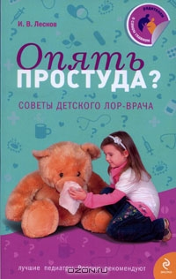
Лесков, И. В.
Опять простуда? [Текст] / И. В. Лесков. – М. : Эксмо, 2011. - 224 с. – (Родителям о самом главном).
Прочитав эту книгу вы узнаете, как создать безопасное пространство для здорового и гармоничного развития ребенка – дома и на улице; основные виды медицинской помощи, которую должны оказать бесплатно; как быстро и правильно вызвать нужного врача; как оказать первую помощь при внезапных заболеваниях и неотложных состояниях; что должно быть в домашней аптечке.

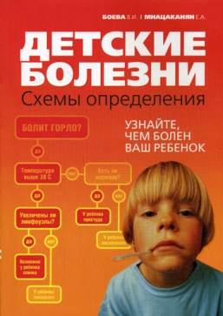
Боева, В. И.
Детские болезни : схемы определения [Текст] / В. И. Боева. – М. : Эксмо, 2009. - 144 с. – (Алгоритмы здоровья).
Для хорошего самочувствия маленького человека просто необходимо, чтобы любящие его мама и папа превратились в настоящих и верных помощников детского доктора. С помощью этой книги вы легко сможете определить, что беспокоит ребенка, серьезно ли он заболел, необходимо ли вызывать врача или можно обойтись собственными силами. Книга построена по основным симптомам, которые могут вызвать неприятные ощущения у ребенка. В каждой главе расположены схемы вопросов, отвечая на которые утвердительно или отрицательно вы узнаете, как нужно действовать в каждой конкретной ситуации.

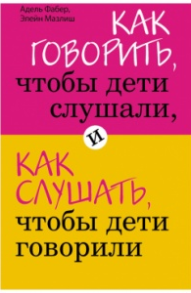
Фабер, А.
Как говорить, чтобы дети слушали, и как слушать, чтобы дети говорили [Текст] / А. Фабер ;пер. с англ. А. Завельской. - М. : Эксмо, 2013. - 336 с. – (Искусство быть родителем. Советуют профессионалы).
Проблемы во взаимоотношениях с детьми бывают у всех. «Почему ты не слушаешься, почему так себя ведешь?» — подобные упреки знакомы каждому ребенку. И каждый родитель иногда чувствует бессилие, когда не может «достучаться» до сына или дочери. Но, может быть, все дело в том, что взрослые не всегда знают, КАК донести до ребенка свои мысли и чувства и КАК понять его? Книга будет интересна всем, кто хочет прийти к полному взаимопониманию с детьми и навсегда прекратить «конфликты поколений».
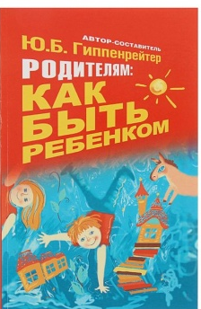
Гиппенрейтер, Ю. Б.
Родителям: как быть ребенком [Текст] / Ю. Гиппенрейтер. – М. : АСТ, 2015. – 384 с. – (Библиотека Юлии Гиппенрейтер).
Эта хрестоматия составлена из воспоминаний многих известных людей о своем детстве. Живо написанные тексты раскрывают внутреннюю жизнь детей разных возрастов, характеров и судеб. На ярких примерах взаимоотношений детей и родителей они помогают увидеть, как творческие силы ребенка раскрываются в ходе воспитания и обучения. В книге можно найти также размышления и опыт талантливых ученых-практиков, сделавших своей профессией понимание детей и помощь им.

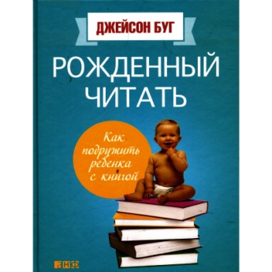
Буг, Дж.
Рожденный читать: Как подружить ребенка с книгой [Текст] / Дж. Буг ; пер. с англ. Н. Колпакова. – М. : Альпина нон-фикшн, 2015. – 302 с.
В каком возрасте можно начинать читать ребенку книги? Джейсон Буг утверждает, что чуть ли не с рождения! Особенно если делать это так, как советуют ученые: оказывается, интерактивное, основанное на взаимодействии с малышом чтение вслух способно повысить IQ ребенка на шесть и более баллов! Так журналист и любящий отец написал увлекательную книгу, в которой обобщены знания и опыт сотен профессионалов, объединенных одним стремлением – увлечь вашего ребенка чтением. Ее дополняет список литературы, который поможет родителям сориентироваться в необъятном мире книг для детей разных возрастов – от 0 и старше.
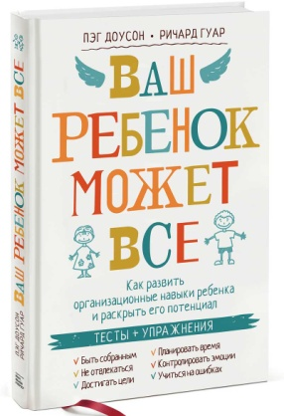
Доусон, П.
Ваш ребенок может все. Как развить организационные навыки ребенка и раскрыть его потенциал [Текст] / П. Доусон; пер. с англ. Е. Ивченко. – М. : Манн Иванов и Фербер, 2014. – 384 с.
Психологи Пэг Доусон и Ричард Гуар уже более 30 лет работают с детьми. Они выяснили, что некоторым умным и способным детям для успешной учебы и бесконфликтного общения не хватает определенных организационных навыков — например, умения быть собранным, достигать цели, планировать свое время или контролировать эмоции.
В этой книге авторы обобщают свой практический опыт и предлагают пошаговые инструкции по определению и формированию тех навыков, которых не хватает вашему ребенку. Книга предназначена для родителей детей от дошкольного до среднего школьного возраста, а также для педагогов, психологов и специалистов по детскому развитию.
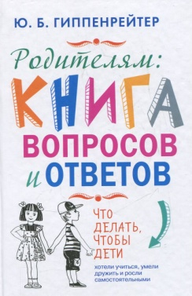
Гиппенрейтер, Ю. Б.
Родителям: книга вопросов и ответов. Что делать чтобы дети хотели учиться, умели дружить и росли самостоятельными [Текст] / Ю. Б. Гиппенрейтер. – М.: АСТ, 2015. -192 с. : ил.
В новой книге Юлия Борисовна отвечает на самые острые и актуальные вопросы родителей и на конкретных диалогах показывает, как разговаривать с детьми, чтобы создать с ними доверительные и по-настоящему близкие отношения.
Огромный практический опыт автора, реальные случаи из жизни, живые и выразительные иллюстрации делают эту книгу незаменимым помощником для всех мам и пап.

Все эти книги вы можете найти в
Центральной районной детской библиотеке
По адресу: Бугурусланский район, село Михайловка ул.Полевая 1В, тел.:(835352)3-75-58

Составитель: Ю.Г. Акимова
заместитель директора по работе с детьми

